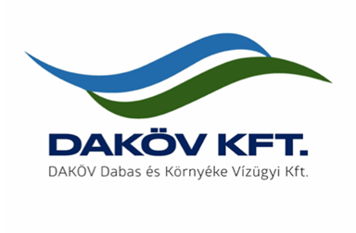 |  | álláshirdetés  SZENNYVÍZTELEP GÉPÉSZ munkakörben.
Amit kínálunk  - Hosszú távú, biztos munkahely  - bérezés megegyezés szerint,  - cafetéria juttatás,  - nem helyi lakos esetében munkába járási támogatás  Kapcsolat  További információval az alábbi telefonszámon tudunk szolgálni:  TELEFONSZÁM:  06-70-705-23-55  Cégünkről bővebben internetes oldalunkon olvashat:  WEBHELY:  www.dakov.hu  Kérjük, hogy szakmai önéletrajzát az itt megjelölt e-mail címre küldje el részünkre:  szikora.alexandra@dakov.hu |  | Foglalkoztatás Időtartama, jellege, Helye  - Határozatlan idejű - munkaidőkeretben történő - foglalkoztatás.  DAKÖV Dabas és Környéke Vízügyi Kft.  Monori Üzemigazgatóság  2200 Monor, Jókai utca 0386/6. hrsz.  Ellátandó feladatok  - szennyvíztisztító telep gépészeti feladatainak ellátása,esetenként szennyvízhálózat karbantartási és javítási munkáinak elvégzése.  A munkakör betöltéséhez szüséges  KÉPZETTSÉG  - legalább szakmunkás végzettség (közmű-, vagy gépészeti szakirányú végzettség),  - előnyt jelent a „B” kategóriás jogosítvány,  - okostelefon használatában való jártasság.  KOMPETENCIA  - Önálló, felelősségteljes munkavégzés,  - csapatmunkában való együttműködés,  - kezdeményező készség, dinamizmus és rugalmasság.

